Foto nr 177 ur Östen Allerts Samlingar tillhörande Vikingstad Hembygdsförening  Fotografi tagit år 1933 | 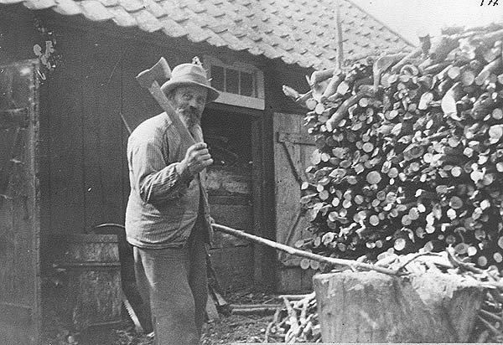
Karlsson, Karl-Gustav
Född år 1862-03-09 i Vikingstad (Gustad Grantoppen)
Död år 1940-01-12 i Vikingstad (Gustad Grindstugan)
Gift år 1886-10-24 med Johansdotter Amanda Lovisa (1865-07-18 - 1931-03-19)
Far: Andersson Karl Anders (1822 - 1885)
Mor: Jacobsdotter Brita Lena (1865 - 1911)
Barn: Carl Helmer (1887-07-31 - 1960), Edvin Emanuel (1889-07-24 - 1893-07-12), Märta Alfrida* (1890-11-08 - 19xx), Jenny Amanda (1892-10-07 - 1893-05-09), Eva Maria* (1894-03-20 - 1969-07-26), Thora Amanda (1895-12-28 - 1896-01-13), Judit Linnea (1898-12-11 - 1987-07-10), Helga Debora (1902-11-21 - 1906-08-29) |  | * = utvandrat till USA
Yrke: Sten och cementarbetare, Orgeltrampare, Ringkarl, Dödgrävare vid Vikingstad kyrka i 50 år.
Har bott i: Gustad Grindstugan
Foto nr 177 ur Östen Allerts Samlingar tillhörande Vikingstad Hembygdsförening
Fotografi tagit år 1933
Fler fotografier:

